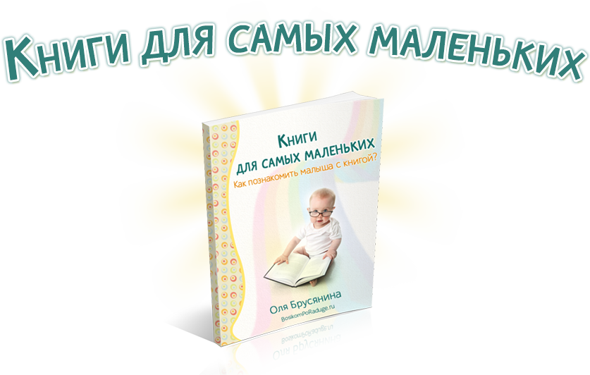

Когда я слышу фразу «глаза разбежались», то сразу представляю детский отдел в книжном магазине, где между полками в раздумьях о детской литературе бродят взрослые. Все мы так далеки от годовалого ребенка, что сложно представить, какие книги будут полезны и интересны малышу, который только начинает произносить свои первые слова. И здесь нам, взрослым, нужно помнить, что для малыша картинка-образ, который он может разглядывать и любоваться, имеет порой большее значение, чем сам авторский текст. Поэтому на этой странице для вас обзор книг для малышей, который, надеюсь, поможет родителям сделать первое знакомство малыша с книгой по-настоящему увлекательным.
Но для начала давайте ответим на два важных вопроса.
Когда начинать знакомство ребенка с книгой?
Здесь нужно различать понятия «чтение ребенку» и «чтение с ребенком».
Вы можете читать малышу с рождения, в этот период ребенок слышит мамин голос, но не понимает смысла. Такое чтение дает малышу представление о богатстве родного языка, это первый этап развития речи ребенка. Для этого этапа лучший выбор – поэзия, богатая ритмом, певучестью, мелодичностью, желательно не детская, а взрослая. Найдите то, что нравится именно вам, так как для малыша самое главное – это мамина интонация. Хороши здесь также былины, фольклор.
Ниже вы найдете несколько сборников русского фольклора, на которые стоит обратить внимание. Они могут стать вашими помощниками на долгие годы, но лишь при условии, что вы сами с любовью и уважением относитесь к народным традициям.
И вот приходит момент, когда ребенок начинает понимать, что книга – это книга. Это может произойти в 6 месяцев, а может в год. В этот период ребенок начинает использовать вещи по своему назначению: к примеру, пытается причесываться расческой и кушать ложкой. В этот же период могут появляться первые слова, звукоподражания. И вот тогда ребенок начинает обращать внимание на картинки в книгах.
В этот период нам нужны совершенно особенные книги – книги для разглядывания. Здесь подойдут простые детские энциклопедии, которые помогут понять ребенку связку «слово - картинка». Но лучше всего начинать с книг, которые смогут вовлечь ребенка в простую, но захватывающую игру. На картинках должны быть изображены простые и легко объяснимые малышу сюжеты.
Как познакомить малыша с книгой?
Вам наверняка известно, что ребенок считает себя центром Вселенной, поэтому чтобы по- настоящему заинтересовать малыша книгой, необходимо, чтобы он стал одним из героев этой книги! Мама переворачивает первую страницу и эмоционально рассказывает все, что изображено на картинке, добавляя в рассказ, как герои смотрят на малыша, как он им нравится, как малыш может погладить изображенного на картинке котенка или покормить цыпленка. Вы можете переплетать игру с сюжетом книги или просто сочинять свои истории.
Пройдет немало времени, прежде чем ребенок, глядя на иллюстрации, будет готов слушать и осознавать первые простые истории.
Ниже вы найдете список книг для малышей (от 0 до 3 лет), которые подойдут и для разглядывания, и для игр, и первые истории. Иногда попадаются книги «3 в 1», такие как «Очень голодная гусеница» - практически шедевр малышовой литературы.
Имейте ввиду: если вы предлагаете малышу какую-то книгу с историей для рассматривания, то велика вероятность того, что саму историю вы так и не прочитаете – после нескольких месяцев рассматривания книга ребенку может наскучить.
ЭРИК КАРЛ
Книги Эрика Карла раскупаются в любой стране, как горячие пирожки. Его иллюстрации, передающие не портретное сходство, а образы-представления о животных, очень подходят именно для первого знакомства малыша с книгой.
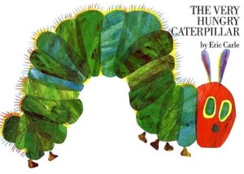 | В некоторых странах его «Очень голодная гусеница» стала основой семинаров, на которых родителям рассказывают о правилах знакомства малыша с книгой. Эта небольшая книжечка без напряжения и назидательности открывает перед ребенком целый мир. Здесь и знакомство с днями недели, и разными видами еды (от полезных фруктов до «вредных», но таких заманчивых для каждого малыша пирожных и сосисок), и цветами, и возможность развития мелкой моторики: через прорези в книге можно продевать шнурок-гусеницу. «Очень голодная гусеница» имеет и еще один очень значимый для самых маленьких читателей аспект — она просто и заботливо приоткрывает перед ними тайну детского взросления, которое, как и у главной героини книжки, невозможно без еды. Об этом говорит и рост страниц книги, и увеличение продуктов съеденных гусеницей, и результат — превращение ее в бабочку. Ребенок еще полнее ощущает свое родство с растущей гусеницей, пытаясь просовывать свой пальчик в круглые отверстия в книжке, которые «выгрызает» насекомое в нарисованной еде. Его пальчики сами становятся гусеницами.

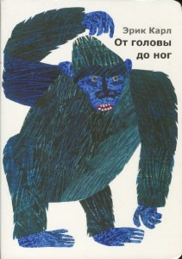 | Книга «От головы до ног» подойдет в качестве самой первой книги. Для малышей, у которых все познание мира происходит через игру, книга, которая вместо простого чтения и разглядывания картинок зовет поиграть, без сомнения завоюет авторитет. Текст книги построен так, чтобы превратить маленького читателя в одного из главных героев книги, подарив ему голос, который на вопросы зверей «А ты так умеешь?» всегда отвечает «И я так умею!». У каждого животного в книге, с которым знакомит Эрик Карл малыша, есть свое особенное движение, которое малыши с радостью повторяют, ведь они уже устами автора ответили: «Умею!». Эти несложные движения могут стать первыми элементами развития крупной и мелкой моторики детей, их первыми спортивными упражнениями.

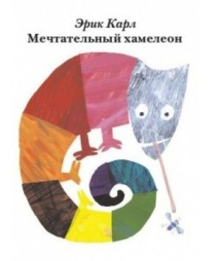 | Еще одна книга Эрика Карла для самых маленьких «Мечтательный хамелеон». Здесь тоже затронут процесс становления личности ребенка — поиск своего я. Наверняка ведь вы, как и я, замечали, что малыши почти не ассоциируют себя с людьми, они постоянно примеряют на себя роли: в один день ребенок — собачка, в другой — кошечка или лисичка, а затем могут стать птичкой. Вот и хамелеон из книжки Эрика Карла решает найти себя, примеряя одновременно несколько образов. В тоже время с помощью книжки можно изучать цвета, животных и их основные признаки, а также позволить малышу почувствовать себя немного волшебником, когда он, нажимая на вырезанные в картонных листах «клавиши» с изображенным животным прибавляет хамелеону какой-либо новый признак.
Сейчас (в 2015 году) книги Эрика Карла можно купить в интернет-магазине «Букашки». Там они стоят значительно дешевле, особенно если заказывать сразу несколько штук.
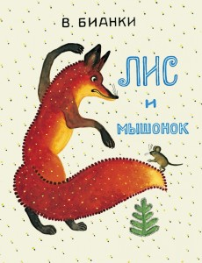 | Сказка Виталия Бианки «Лис и мышонок» с иллюстрациями Юрия Васнецова.  Своей кистью Юрий Васнецов с подачи автора текста создал маленький и аккуратный мир мышонка, близкий каждому малышу своими тайными комнатами, скрытыми от взрослых глаз ходами и выходами. Здесь нет перенасыщенности деталями, а зверюшки больше напоминают игрушки, которые живут в своем кукольном пространстве. Бианки построил сказку как диалог между лисом и мышонком, но этот диалог и есть действие: лис подстережет, а мышонок уснет в спаленке, лис разроет, а мышонок — «в отнорочек и был таков». А ведь именно игровое действие является основным способом познания мира ребенком. Мне кажется, что два мастера в своем деле Виталий Бианки и Юрий Васнецов в этой маленькой книжке раскрылись, как чуткие знатоки детского мира, ведь в этих простых словах и образных иллюстрациях ребенок с радостью узнает себя и свой дом.

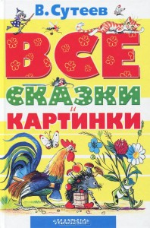 | По-настоящему гениальные книги создавал прекрасный художник Владимир Сутеев, сказки и рисунки которого мы помним с детства. Предлагаю на выбор полный сборник его произведений формата А5(отлично подходит для маленьких ручек) или сборник самых известных сказок с крупными картинками. Сутеевские иллюстрации напоминают диафильм, в котором статичная картинка передает действие. Кстати, текст его сказок, таких как «Три котенка», «Цыпленок и утенок», «Мышонок и карандаш», настолько прост, что ребенку достаточно просто рассматривать картинки, чтобы понимать развитие сюжета. Истории Сутеева ценны еще и тем, что вы будете возвращаться к ним вновь и вновь и в более старшем возрасте, когда можно будет обсуждать с ребенком темы дружбы, взаимовыручки, интересные проблемные ситуации.

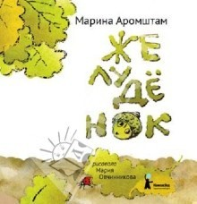 | Марина Аромштам «Желудёнок»  Иллюстрации Марии Овчинниковой, нарисованные крупными мазками, не пестрят деталями, поэтому подойдут для разглядывания маленьким читателем. История очень проста – малютка - желудь срывается с дуба и цепляется первым корешком за землю. Малыши узнают здесь себя. Когда-то и они были оторваны от мамы, в животике которой так уютно спалось. Автор протягивает ребенку тонкую ниточку помощи — цепляйся корешком за семью и ты прорастешь. Думаю, поэтому малыши так привязываются к этой тоненькой книжке.

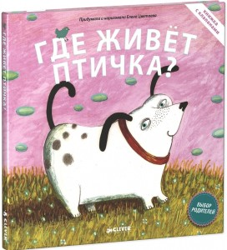 | Книгу «Где живет птичка?» Елены Цветаевой можно изучать с самыми маленькими читателями-исследователями мира. И вот вслед за собачкой малыш отправляется на поиски жилища птички, в прямом смысле заглядывая под листочки, яблоки, цветочки и даже в дупла, ведь в книге все это сделано в форме клапанов, за которыми живут различные животные. Издатели поддерживают в ребенке интерес к исследованиям и в то же время ненавязчиво рассказывают ребенку о том, где кто живет. Иллюстрации здесь идеальны для малыша - простые, но сюжетные: по ним легко рассказывать, а лучше всего играть с малышом - спускаться маленькими пальчиками в норку к кроту, стучаться в дупло к сове.

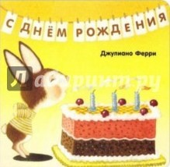 | Джулиано Ферри «С днём рождения».  Это не просто картонная книжка, в которой страницы имеют разный размер, это первое знакомство малыша со счетом, с понятиями много-мало, деления на доли, тонкостями гостевой культуры. Листы книги вырезаны так, что при каждом перевороте страницы у зайчика увеличивается число гостей, которые приходят с подарками, и одновременно уменьшается торт на столе. То есть каждая страница словно отрезанный кусок пирога. Текст совершенно простой, все действие передается через неперегруженные деталями картинки, но сколько смыслов они одновременно передают.

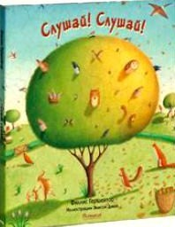 | Филлис Гершейтор «Слушай! Слушай!»  Мне кажется, что правильней было бы автором этой книги на равных называть и художницу Элисон Джей. Книга зовет малыша слушать и смотреть картинки разных времен года, активизируя в нем одновременно зрение и слух. Поиск на картинках-загадках изображений различных животных, цветов, а также имитация трещинок в иллюстрациях подключает к знакомству с книгой и тактильные ощущения. Картины в книге ограничены рамками разных форм: это можно использовать для познания первых геометрических фигур. В тоже время «рамки» дают возможность малышу впервые ощутить радость знакомства с изобразительным искусством. К тому же именно рамочность этой книги поможет малышу еще больше понять свое тело, ведь это взрослым привычно видеть мир ограниченным, а ребенок не всегда точно понимает, почему его зрение не может охватить весь окружающий его мир одновременно. Этой книжкой можно наслаждаться и открывать все новые и новые детские смыслы, как просто разглядывая, так и читая текст.

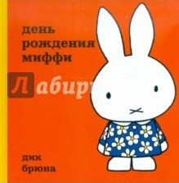 | Серия Дика Брюна про крольчонка Миффи прекрасно подходит для первого знакомства малыша с книгой. Брюна совершенно отказался от деталей в рисунках этих книг, никаких профилей, анфасов у героев вы тоже не найдете. Миффи - это цельный образ без полутонов, а ведь именно так целиком, без вглядывания в детали маленькие дети и воспринимают мир. Именно поэтому книжки про Миффи так нравятся детям всего мира. Стихи в книжках непривычны для нашего восприятия, но станут первым знакомством малыша с традиционными поэтическими размерами других стран.

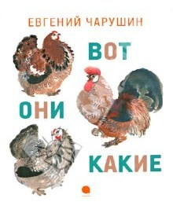 | Серия «Чарушинские зверята» в большинстве своем сделана именно для детей до трех лет. Тексты сведены к минимуму, большую часть страницы занимает рисунок животного, к которому так и хочется прикоснуться. Кстати, на разворотах книг авторы редко помещают больше пяти животных, то есть малыш сможет легко освоить счет на пальчиках одной руки. Для детей от года до двух лет подойдет книга «Вот они какие» . Здесь можно без помех разглядывать животных, играть с ними, повторять их движения, не отвлекаясь на задний план, которого в этой книге совсем нет.

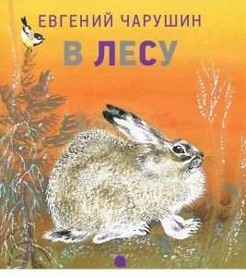 | Книги Евгения Чарушина «В лесу» и «На нашем дворе», а также книга Константина Ушинского с иллюстрациями Евгения Чарушина «Бишка», где текст уже занимает гораздо больше места, можно начинать читать уже с 1,5 лет. Малыш с интересом будет разглядывать картинки и слушать простые истории о жизни животных.  В этой же серии детям чуть постарше будет интересна книга Евгения Чарушина «Почему Тюпа не ловит птиц» . В котенке ребенок с радостью узнает себя: такой же маленький для окружающих и родителей, но уже самостоятельный в душе котенок, познавая мир попадает в разные неожиданные ситуации.

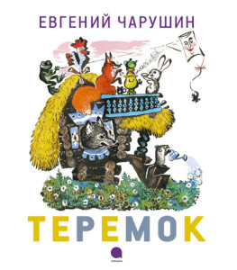 | Русские народные сказки «Теремок» и «Лиса и заяц» в обработке Евгения Чарушина можно читать, как только ребенок готов слушать простые истории. В «Теремке» у каждого зверя появляется свой голос: «Ква-ква-ква!», «Чух-чух-чух!», «Тяф-тяф-тяф», - что позволяет ребенку не только запомнить голоса зверей, но и отрабатывать сложные звуки. Иллюстрации Е.Чарушина являются классическим восприятием народных сказок, поэтому легко запоминаются детьми на долгие годы. Кроме сказок в каждой книжке есть небольшие, простые для запоминания стихи (от двух до четырех строчек) с яркими иллюстрациями, которые можно разглядывать.

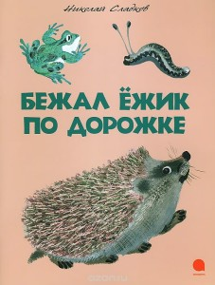 | В числе «Чарушинских зверят» есть и книги Николая Сладкова «Бежал ежик по дорожке» и «Каменка-плясунья» , которые будут интересны детям от двух лет и для разглядывания живых, детальных картинок и для чтения. В рассказах Николая Сладкова предстают живыми и говорящими по-человечески не только птицы и звери, но и сама природа (например, туча). Такое восприятие и очеловечивание мира понятно и близко ребенку, поэтому книги обязательно будут интересны детям до 3 лет.

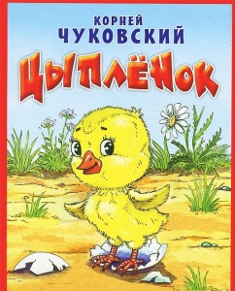 | Для чтения и разглядывания с самыми маленькими детками прекрасно подойдет книга Корнея Чуковского «Цыпленок». Рисунки в ней крупные, особых деталей нет, но главное ее достоинство — текст. Чуковский как знаток детского слова создал образ маленького цыпленка, очень похожего на ребенка: он тоже хочет быть большим, у него есть мама и он так же повторяет всё за окружающими, чтобы чему-то научиться. Что сближает малыша и цыпленка? А то что цыпленок «был маленький. Вот такой», «задирал голову. Вот так». Все эти «вот так» можно превратить в увлекательную игру, где главным героем станет наряду с цыпленком ваш малыш.

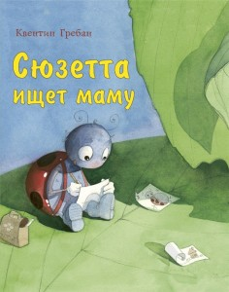 | В книге Квентина Гребана «Сюзетта ищет маму» картинки большие, но в то же время иллюстратор постарался соблюсти пропорции, нарисовав зверей большими, а насекомых — маленькими. Благодаря этому, разглядывая книгу с малышом, можно легко ввести понятия «большой-маленький». Сюжет понятен и близок детям, для которых самый большой страх — потерять маму.

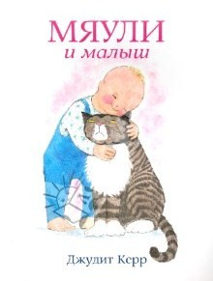 | Серию книг Джудит Керр о «Мяули» можно и разглядывать с самыми маленькими детками, и читать с малышами постарше. Рисунки спокойные и не пестрят деталями. Книги больше напоминают комиксы или диафильмы, поскольку действия в пределах одной страницы раскладываются на несколько изображений, по которым можно составлять свои рассказы, изучать эмоции, добавлять детали к основному действию. Книга «Мяули и малыш» понравится малышам от года. Маленький читатель испытает радость узнавания себя на страницах книги, даже если у вас нет кошки.

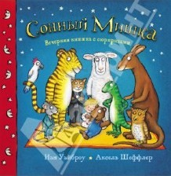 | Иан Уайброу «Сонный Мишка»  Это книга открытий малыша, который каждую минуту открывает что-то новое в привычных вещах. В книге все время кто-то прячется, где-то находится, множество разных норок, дверей, заглянув за которые малыш обнаружит животное или вещь. К тому же оживание любимой игрушки — сказка, в которую верят все дети.

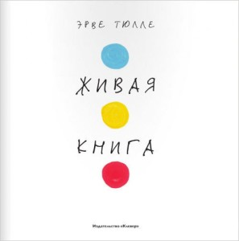 | «Живая книга» Эрве Тюлле позволит малышу почувствовать себя волшебником, который никогда не знает, что получится. Книгу можно вертеть, нажимать на цветные кружки, встряхивать и всегда на следующей странице есть результат — из нового разнообразия цветных кружков. Кстати, параллельно можно выучить цвета.

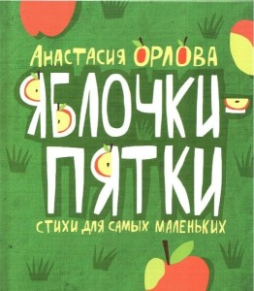 | Книгу Анастасии Орловой «Яблочки-пятки» можно читать и разглядывать даже с самыми маленькими детками. Схематичные, но очень нежные рисунки Ксении Колосовой, в которых ребенок узнает свои части тела, впервые познакомится с делением времени на сезоны, разберется в часах и циклах дня, увидит первые цифры. Сами стихи обязательно откликнутся в детском сознании, ведь автор объясняет ребенку чудеса мира через знакомые ему понятия. И малыш, который еще воспринимает окружающее через себя, понимает, детки деревьев — это почки, что путешествие ног — это протаскивание их в колготки, что снег пудрит нос и землю, что у ботинок тоже бывают курносые носы. Стихи прекрасно подходят для тактильных игр с ребенком, а также приговорок во время массажа.

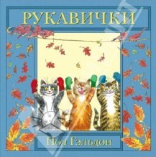 | Английская детская песенка «Рукавички» в переводе Родиона Боброва понравится самым юным читателям. Большие картинки и история про котят, знакомая многим в переводе С.Маршака. Повтор слов нежности «Мур-мур-мур» и просьбы от котят «Мяу-мяу-мяу» выделены крупно. Повторы всегда нравятся малышам и, кстати, позволяют научиться произносить новые звукоподражания. Книга не перегружает малыша текстовой информацией: на разворот всего 2-3 строчки, - что оставляет достаточно простора для знакомства с рисунком.
Среди самых первых стихов малыша, конечно, должны быть песенки-потешки. Особый ритм потешек, уменьшительно-ласкательные слова, которыми окружен ребенок в самом юном возрасте, возможность их обращения именно к вашему ребенку при помощи замены имени делают их первыми и любыми стихами детства. К тому же потешки — это уникальный механизм развития речи благодаря ритму и сочетанию привычных слов, куда часто гармонично вплетается имя ребенка. А ведь произнесение имени ребенка в речи — это для малыша своего рода сигнал - «Ты мне нужен». Поэтому такие индивидуальные стихи-потешки маленькие дети слушают с радостью. А если здесь идут еще и прекрасные иллюстрации, то такие книги станут успешным входным билетом малыша в мир большой литературы.
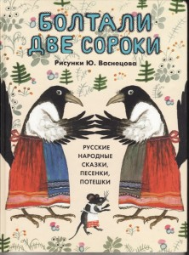 | Книга «Болтали две сороки. Русские народные сказки, песенки, потешки»с рисунками Ю.Васнецова. Издание этой книги удивительное еще и потому, что в иллюстрациях сказок и потешек на каждое действие персонажа, даже самое простое, приходится своя картинка. То есть ребенок не перегружается текстом, он может еще и полюбоваться картинкой, познакомиться с по-настоящему народными рисунками Юрия Васнецова, которые отлично передают тон сказок.

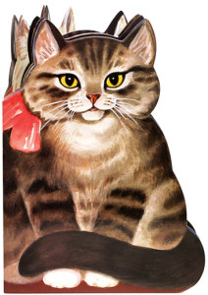 | Потешки о кошках, от которых любые малыши в восторге, вы найдете в переизданной книжке «Котик-коток» с рисунками Алисы Порет. Книжка вырублена в форме кошки, а в ней потешки знакомые с детства «Пошел котик на торжок, купил котик пирожок...» и другие. Каждую кошку можно рассматривать и изучать ее части тела. Кроме изображений кошки в книжку еще и добавлены маленькие стилизованные под русскую традицию изображения вокруг текста. Ребенок может не только послушать потешку, но и посмотреть, как кошка «пекла прянички» и какие они у нее получились, какая была ее мельница и как она муку несла. В общем, книжка получается многофункциональной.

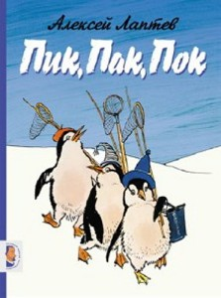 | Книга художника Алексея Лаптева «Пик, Пак, Пок» не имеет возрастных категорий. В ней есть задания на развитие воображения для детей от 2 лет, но и нежные иллюстрации с коротенькими, но ритмичными стихами от автора-художника для самых маленьких. Даже стихи самые подходящие: со множеством повторов для отработки звуков. В рисунках автор не отвлекает ребенка на задний план: все звери нарисованы крупно, чтобы можно было разглядывать, изучать части тела, показывать маленьким пальчиком.

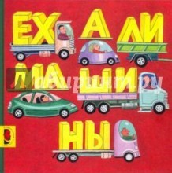 | Малыш, который часто бывает на улице, конечно, оценит книгу Татьяны Руденко и Марии Мелик-Пашаевой «Ехали машины». Малыш не просто знакомится с различными автомобилями, которые он встречает во время прогулок, он учится находить и называть их отличительные признаки: цвет, размер, количество колес, специальные знаки. Машин много, но ребенок не потеряется, поскольку они нарисованы крупно, к тому же на изображениях практически отсутствует задний план.
Книги серии «Забавные истории для малышей» разные, с разными художниками, но вполне подходящие для самых маленьких читателей.
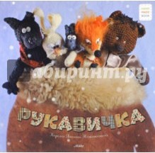 | Янина Новикова пересказала украинскую народную сказку «Рукавичка», но главное в ней - иллюстрации. Это вязанные зверюшки на нежном фоне. Таких зверей захочется потрогать, погладить. Текста на страницах мало, вполне достаточно, чтобы ребенок и слушал ваш голос, и любовался иллюстрациями.

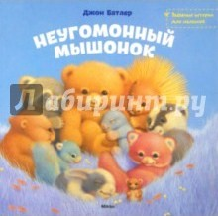 | Еще одним примером хорошей малышовой книги является книга Джона Батлера, в которой он выступает одновременно как автор и художник,«Неугомонный мышонок». Автор книги помогает ребенку стать активным слушателем сказки, периодически задавая ему вопрос «Стало ли в норке свободно?». К тому же книга ненавязчиво знакомит малыша с цифрами в пределах 10 и различными видами животных. Также Батлер успешно использует сказочный принцип повторов, который для маленьких детей является основным способом изучения мира — повторяются целые фразы, а также основное требование маленького мышонка «Подвиньтесь!». Через рисунки автору удалось передать динамику действия. Автор словно разбивает действие падения на составляющие элементы, что очень близко малышу, ведь и его освоение того или иного действия, например, хождения — это набор нескольких элементов, которые он постепенно осваивает.

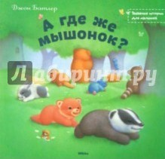 | Продолжение истории про маленького мышонка в книге «А где же мышонок?». Стиль Батлера уже легко узнается. Здесь и разбивание действия на отдельные картинки-сюжеты, и вопросы к маленькому читателю. Но есть и задания на развитие внимательности — нужно разглядеть на рисунке подсказки о том, кто и где спрятался.

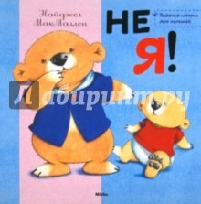 | Книга Найджела Макмаллена «Не я!» пригодится и для разглядывания, и для первого чтения, особенно если в вашей семье двое маленьких детей. История о двух медвежатах, старший из которых все свои проделки сваливает на маленького, еще не умеющего говорить брата. Если ребенок не разговаривает, он легко узнает в малыше медвежонке себя.

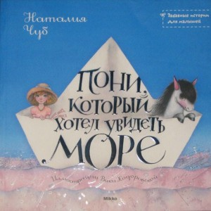  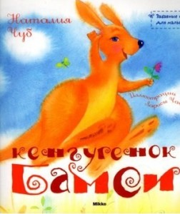 | В той же серии «Забавные истории для малышей» стоит обратить внимание на книги Натальи Чуб «Пони, который хотел увидеть море» и«Кенгуренок Бамси». Это небольшие, но качественные книжки сделаны в нежных тонах и повествуют об умении дружить и мечте, поэтому вполне подойдут для чтения с детьми от двух лет. Книжку про пони проиллюстрировала художница Виктория Ходоровская, у которой получается уносить воображение ребенка в мир «алых парусов». Сказка не только даст ребенку первый урок дружбы, но и поможет увидеть, возможно, впервые в жизни, многоцветность этого мира, в котором даже море не просто синее.  «Кенгуренок Бамси» может оказаться первой помощью в выстраивании отношений малыша с окружающими: друзьями, вашими соседями, родственниками. Кроме этого, книга может стать еще одной прочной ниточкой, связывающей малыша с мамой, которая всегда придет на помощь, будет заботиться и оберегать.

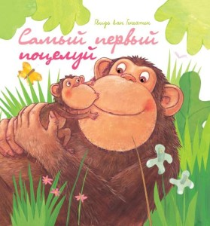 | Книгу Гвидо Генехтен «Самый первый поцелуй» я также рекомендую для разглядывания и чтения с самыми маленькими детьми. Малыш не только познакомиться с разными животными, но и узнает о том, как они проявляют нежность к своим малышам. Картинки ненавязчиво предлагают читающему родителю и малышу поиграть в нежность, проявить ее так, как делают разные звери. Но главным проявлением нежности Гвидо Генехтен называет именно поцелуй, изобретенный маленькой обезьянкой — малыши, подобно ей, с радостью дарят свое искреннее выражение любви своим мамам. Даже сам образ обезьянки очень близок и понятен маленьким детям.
В этом списке книг для малышей (от 0 до 3 лет) я постаралась подобрать для вас произведения, которые сделают знакомство малыша с книгой радостным и увлекательным событием. Конечно, многое в этом процессе будет зависеть от вас, родителей.
Я сознательно не стала писать здесь о стихотворениях А. Барто, К. Чуковского, С. Маршака, а остановилась на тех книгах, которые, возможно, не привлекли бы ваше внимание на полках книжного магазина. Ссылку на обзор детских поэтов вы найдете чуть ниже.
Хотелось бы еще отметить в этом сборнике, что столь популярные сейчас книги со всевозможными звуковыми эффектами книгами не являются. Да, детям нравится нажимать на кнопки, извлекая названия животных или механический голос, рассказывающий сказку. Но никакого отношения к чтению и знакомству малыша с удивительным миром детской литературы это не имеет.

